钢铁雄心4Mod编辑器设计大纲

一.设计背景
编辑一个好玩的MOD需要修改大量文件，因此开发一款软件来加快开发进度

二.项目大纲
项目分为三部分:①前端②后台③服务器
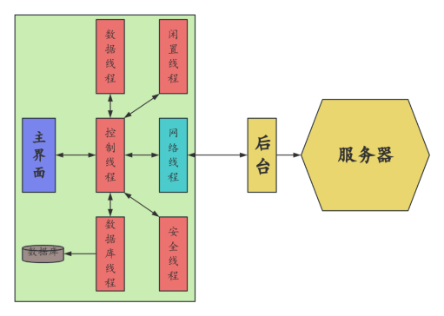

三.概述内容

3.1前端
Windows应用程序，提供用户交互。分为UI线程和服务线程

3.2后台
Windows服务程序

3.3服务器
提供鉴权即更新服务

四.开发环境
前端:Qt 5.14.2 + C++(MSVC)
后台:VS2022 + C#
服务器:~

五.版本发布

